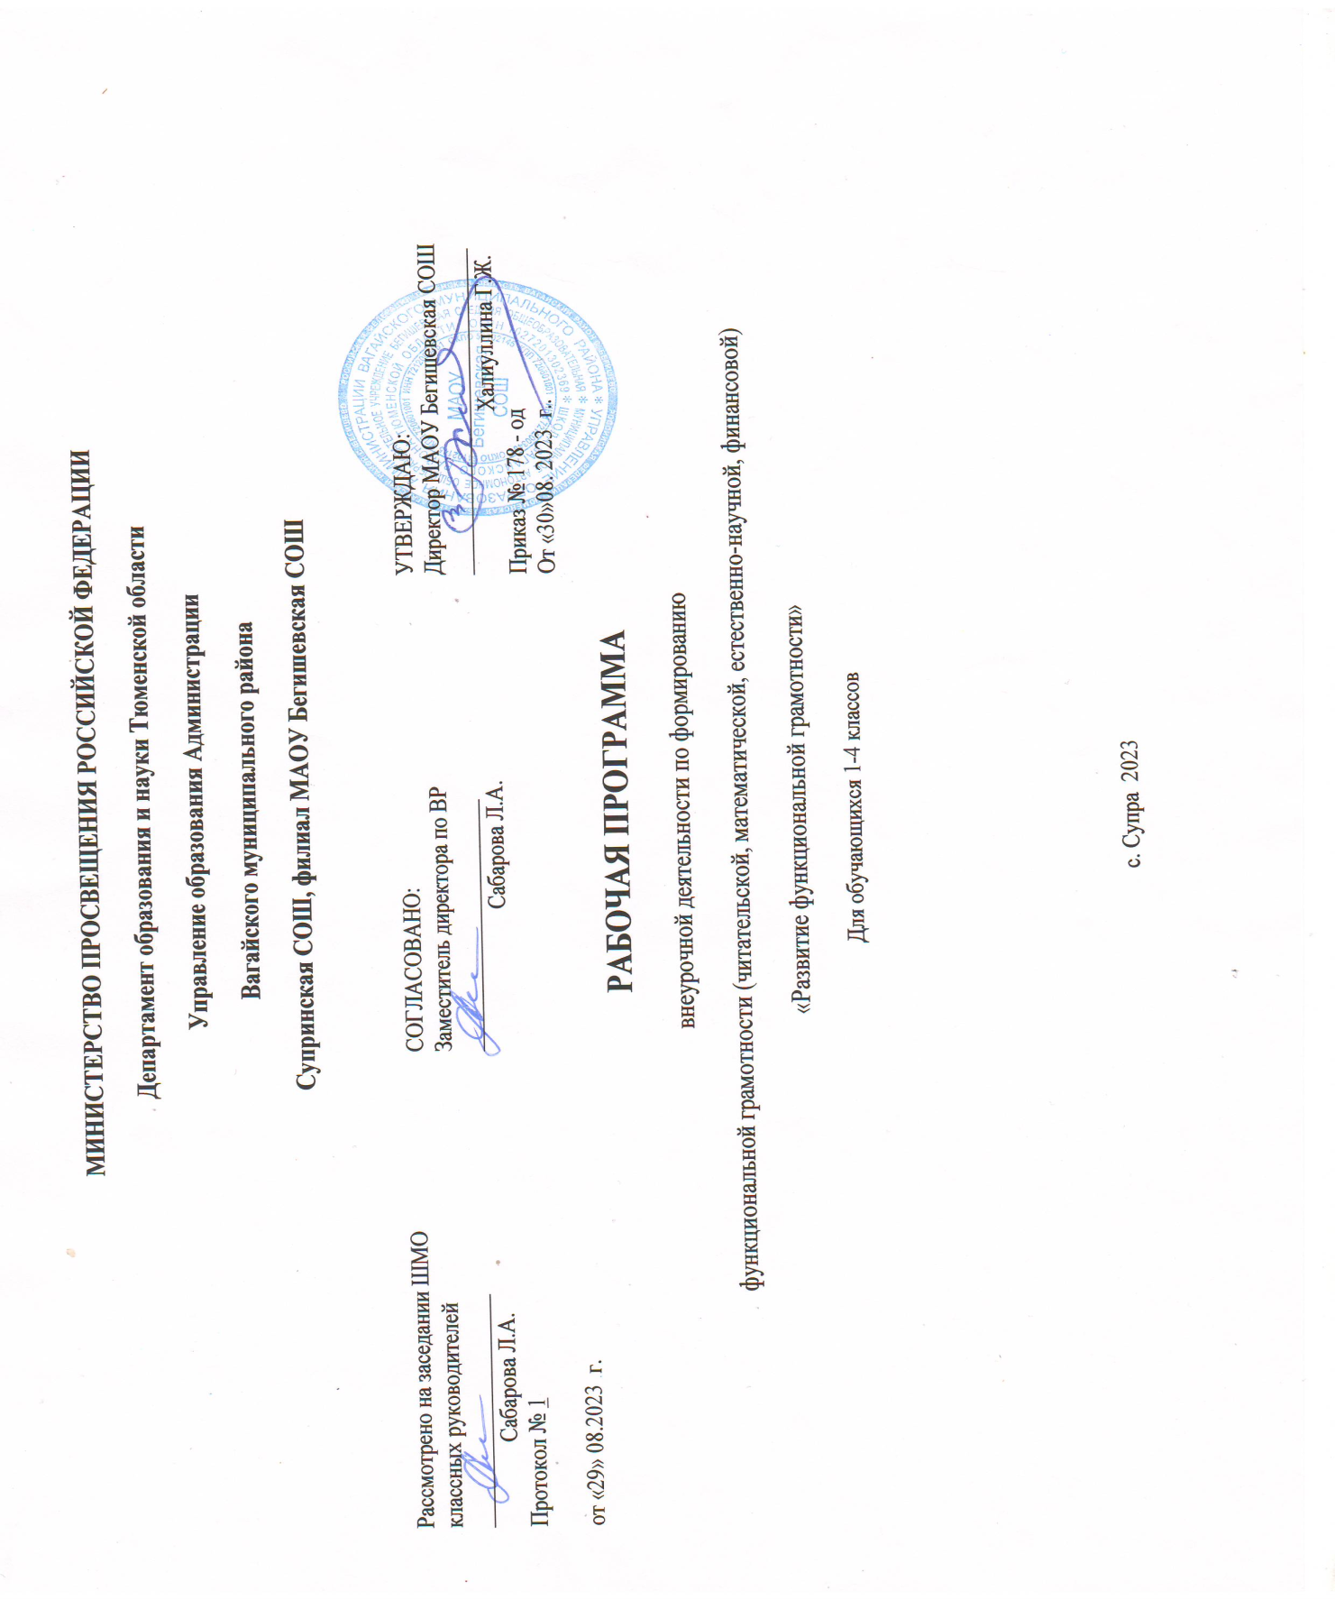

1.Содержание курса внеурочной деятельности
Внеурочная деятельность в Супринской СОШ,филиал МАОУ Бегишевская СОШ реализуется с применением дистанционных образовательных технологий и электронного обучения - в дистанционно-очной форме, с учетом воспитательной программы.
Модуль читательская грамотность: научно-познавательные тексты; основная мысль текста, тема текста, деление текста на части, составление плана текста; ответы на вопросы по содержанию прочитанного текста, лексическое значение слов; личностная оценка прочитанного.
Модуль математическая грамотность: нахождение значений математических выражений в пределах 100000, составление числовых выражений и нахождение их значений, задачи на нахождение суммы; задачи с тройкой величин «цена, количество, стоимость», сравнение различных вариантов покупок; нахождение размера скидки на товар, нахождение цены товара со скидкой; чтение и заполнение таблиц, столбчатых и круговых диаграмм, работа с графиками, умение пользоваться калькулятором.
Модуль естественно-научная грамотность: томат, болгарский перец, картофель, баклажаны, лук, капуста, горох, грибы. Работа с понятиями: многолетнее / однолетнее растение, части растений, условия и способы размножения, строение плодов, сроки посадки, возможности использования человеком.
Модуль финансовая грамотность: потребительская корзина, состав потребительской корзины, прожиточный минимум, минимальный размер оплаты труда, страхование и его виды, распродажа, акция, скидка, бонусы, кешбэк, страховые риски, благотворительность, благотворитель, благотворительный фонд.

2. Планируемые результаты освоения курса внеурочной деятельности
Формирование функциональной грамотности реализуется на основе личностных, метапредметных и предметных результатов освоения учебного предмета по модулям:
Личностные результаты изучения курса:
– осознавать себя как члена семьи, общества и государства: участие в обсуждении финансовых проблем семьи, принятии решений о семейном бюджете;
– овладевать начальными навыками адаптации в мире финансовых отношений: сопоставление доходов и расходов, простые вычисления в области семейных финансов;
– осознавать личную ответственность за свои поступки;
– уметь сотрудничать со взрослыми и сверстниками в различных ситуациях.

Метапредметные результаты изучения курса:
Познавательные:
– осваивать способы решения проблем творческого и поискового характера: работа над проектами и исследованиями;
– использовать различные способы поиска, сбора, обработки, анализа и представления информации;
– овладевать логическими действиями сравнения, обобщения, классификации, установления аналогий и причинно-следственных связей, построения рассуждений, отнесения к известным понятиям;
– использовать знаково-символические средства, в том числе моделирование;
– ориентироваться в своей системе знаний: отличать новое от уже известного;
– делать предварительный отбор источников информации: ориентироваться в потоке информации;
– добывать новые знания: находить ответы на вопросы, используя учебные пособия, свой жизненный опыт и информацию, полученную от окружающих;
– перерабатывать полученную информацию: сравнивать и группировать объекты;
– преобразовывать информацию из одной формы в другую.

Регулятивные:
– проявлять познавательную и творческую инициативу;
– принимать и сохранять учебную цель и задачу, планировать ее реализацию, в том числе во внутреннем плане;
– контролировать и оценивать свои действия, вносить соответствующие коррективы в их выполнение;
– уметь отличать правильно выполненное задание от неверного;
– оценивать правильность выполнения действий: самооценка и взаимооценка, знакомство с критериями оценивания.

Коммуникативные:
– адекватно передавать информацию, выражать свои мысли в соответствии с поставленными задачами и отображать предметное содержание и условия деятельности в речи;
– слушать и понимать речь других;
– совместно договариваться о правилах работы в группе;
– доносить свою позицию до других: оформлять свою мысль в устной и письменной речи (на уровне одного предложения или небольшого текста);
– учиться выполнять различные роли в группе (лидера, исполнителя, критика).

Предметные результаты изучения блока «Читательская грамотность»:
– способность понимать, использовать, оценивать тексты, размышлять о них и заниматься чтением для того, чтобы достигать своих целей, расширять свои знания и возможности, участвовать в социальной жизни;
– умение находить необходимую информацию в прочитанных текстах;
– умение задавать вопросы по содержанию прочитанных текстов;
– умение составлять речевое высказывание в устной и письменной форме в соответствии с поставленной учебной задачей.

Предметные результаты изучения блока «Математическая грамотность»:
– способность формулировать, применять и интерпретировать математику в разнообразных контекстах;
– способность проводить математические рассуждения;
– способность использовать математические понятия, факты, чтобы описать, объяснить и предсказывать явления;
– способность понимать роль математики в мире, высказывать обоснованные суждения и принимать решения, которые необходимы конструктивному, активному и размышляющему человеку.

Предметные результаты изучения блока «Естественно-научная грамотность»:
– способность осваивать и использовать естественно-научные знания для распознания и постановки вопросов, для освоения новых знаний, для объяснения естественно-научных явлений и формулирования основанных на научных доказательствах выводов;
– способность понимать основные особенности естествознания как формы человеческого познания.

Предметные результаты изучения блока «Финансовая грамотность»:
– понимание и правильное использование финансовых терминов;
– представление о семейных расходах и доходах;
– умение проводить простейшие расчеты семейного бюджета;
– представление о различных видах семейных доходов;
– представление о различных видах семейных расходов;
– представление о способах экономии семейного бюджета.

Оценка достижения планируемых результатов
Обучение ведется на безотметочной основе.
Для оценки эффективности занятий можно использовать следующие показатели:
степень помощи, которую оказывает учитель учащимся при выполнении заданий;
поведение детей на занятиях: живость, активность, заинтересованность обеспечивают положительные результаты;
результаты выполнения тестовых заданий и заданий из конкурса эрудитов, при выполнении которых выявляется, справляются ли ученики с ними самостоятельно;
косвенным показателем эффективности занятий может быть повышение качества успеваемости по математике, русскому языку, окружающему миру, литературному чтению и др.

3 Тематическое планирование

№ п/п | Тема | Количество часов | Форма проведения занятия | Электронные (цифровые) образовательные ресурсы
 | Модуль «Читательская грамотность» | 8
1 | Старинная женская одежда. Содержание научно-познавательного текста. | 1 | Беседа. | https://infourok.ru/prezentaciya-po-kursu-funkcionalnaya-gramotnost-avtor-m-v-buryak-na-temu-dozhdevye-chervi-3-klass-6188519.html
2 | Старинные женские головные уборы. Содержание научно-познавательного текста. | 1 | Деловые беседы; | http://km-school.ru/r1/Nachalka.asp
3 | Старинная мужская одежда и головные уборы. Содержание научно-познавательного текста. | 1 | Участие в научно-исследовательских дискуссиях; | https://infourok.ru/prezentaciya-po-kursu-funkcionalnaya-gramotnost-avtor-m-v-buryak-na-temu-dozhdevye-chervi-3-klass-6188519.html
4-5 | Жилище крестьянской семьи на Руси. Содержание научно-познавательного текста. | 2 | Деловые беседы;  Практические упражнения | http://km-school.ru/r1/Nachalka.asp
6 | Внутреннее убранство и предметы обихода русской избы. Содержание научно-познавательного текста. | 1 | Деловые беседы; | http://km-school.ru/r1/Nachalka.asp
7 | История посуды на Руси. Содержание научно-познавательного текста. | 1 | Участие в научно-исследовательских дискуссиях; | https://infourok.ru/prezentaciya-po-kursu-funkcionalnaya-gramotnost-avtor-m-v-buryak-na-temu-dozhdevye-chervi-3-klass-6188519.html
8 | Какие деньги были раньше в России. Содержание научно-познавательного текста. | 1 | Участие в научно-исследовательских дискуссиях; | http://km-school.ru/r1/Nachalka.asp
 | Модуль «Математическая грамотность» | 8
9 | В бассейне. Расписание занятий, выгодная покупка. | 1 | Практические упражнения | https://www.klass39.ru/reshaem-logicheskie-zadachi-1-4-klass/
10-11 | Делаем ремонт. Смета ремонта, расчёт стоимости строительных материалов. | 2 | Практические упражнения | https://www.klass39.ru/reshaem-logicheskie-zadachi-1-4-klass/
12 | Праздничный торт. Рецепт торта, задачи на тройку величин «цена, количество, стоимость». | 1 | Практические упражнения | https://www.klass39.ru/reshaem-logicheskie-zadachi-1-4-klass/
13 | Обустраиваем участок. Расходы на обустройство участка, площадь и периметр | 1 | Практические упражнения | https://olympiads.uchi.ru/olymp/finance/
14-15 | Поход в кино. Расходы на поход в кино. | 2 | Практические упражнения | https://www.klass39.ru/reshaem-logicheskie-zadachi-1-4-klass/
16 | Отправляемся в путешествие. Расходы на путешествие. | 1 | Практические упражнения | https://www.klass39.ru/reshaem-logicheskie-zadachi-1-4-klass/
 | Модуль «Естественнонаучная грамотность» | 10
17 | Томат. | 1 | Участие в научно-исследовательских дискуссиях; | https://nsportal.ru/nachalnaya-shkola/matematika/2021/03/20/metodicheskaya-kopilka-kombinatornye-logicheskie-i
18 | Болгарский перец. | 1 | Участие в научно-исследовательских дискуссиях; | http://www.uchportal.ru/load/47-2-2
19 | Картофель. | 1 | Участие в научно-исследовательских дискуссиях; | https://nsportal.ru/nachalnaya-shkola/matematika/2021/03/20/metodicheskaya-kopilka-kombinatornye-logicheskie-i
20 | Баклажан. Семейство Паслёновые. | 1 | Беседа | http://www.uchportal.ru/load/47-2-2
21 | Лук. | 1 | Участие в научно-исследовательских дискуссиях; | https://nsportal.ru/nachalnaya-shkola/matematika/2021/03/20/metodicheskaya-kopilka-kombinatornye-logicheskie-i
22 | Капуста. | 1 | Беседа . | http://www.uchportal.ru/load/47-2-2
23 | Горох. | 1 | Практические упражнения | https://nsportal.ru/nachalnaya-shkola/matematika/2021/03/20/metodicheskaya-kopilka-kombinatornye-logicheskie-i
24 | Грибы. | 1 | Участие в научно-исследовательских дискуссиях; | http://www.uchportal.ru/load/47-2-2
25 | Выбор темы для проекта. Работа над проектом. | 1 | Работа над проектом в группах. | https://nsportal.ru/nachalnaya-shkola/matematika/2021/03/20/metodicheskaya-kopilka-kombinatornye-logicheskie-i
26 | Защита проекта по модулю «Естественнонаучная грамотность» | 1 | Защита проектов.
 | Модуль «Финансовая грамотность» | 8
27-28 | Потребительская корзина. Состав потребительской корзины. | 2 | Беседа. Практические упражнения. Практикум. | https://infourok.ru/prezentaciya-po-kursu-funkcionalnaya-gramotnost-avtor-m-v-buryak-na-temu-kalcij-3-klass-6188522.html
29 | Прожиточный минимум. Назначение прожиточного минимума. | 1 | Беседа. Практические упражнения. Практикум. | https://infourok.ru/prezentaciya-po-kursu-funkcionalnaya-gramotnost-avtor-m-v-buryak-na-temu-kalcij-3-klass-6188522.html
30 | Инфляция. | 1 | Беседа. Практические упражнения. Практикум. | https://infourok.ru/prezentaciya-po-kursu-funkcionalnaya-gramotnost-avtor-m-v-buryak-na-temu-kalcij-3-klass-6188522.html
31-32 | Распродажи, скидки, бонусы. Акции, распродажа, скидки, бонусы, кешбэк. | 2 | Беседа. Практические упражнения. Практикум. | https://infourok.ru/prezentaciya-po-kursu-funkcionalnaya-gramotnost-avtor-m-v-buryak-na-temu-kalcij-3-klass-6188522.html
33 | Благотворительность | 1 | Беседа. Практические упражнения. Практикум. | http://www.uchportal.ru/load/47-2-2
34 | Составляем словарик по финансовой грамотности. Понятия по финансовой грамотности, изученные в 1-4 классах. | 1 | Творческая работа
 | Итого | 34

Приложение 1
Календарно – тематическое планирование
№ п/п | Дата |  | Тема | Количество часов | Форма проведения занятия | Электронные (цифровые) образовательные ресурсы
№ п/п | план | факт
 |  |  | Модуль «Читательская грамотность» | 8
1 |  |  | Старинная женская одежда. Содержание научно-познавательного текста. | 1 | Беседа. | https://infourok.ru/prezentaciya-po-kursu-funkcionalnaya-gramotnost-avtor-m-v-buryak-na-temu-dozhdevye-chervi-3-klass-6188519.html
2 |  |  | Старинные женские головные уборы. Содержание научно-познавательного текста. | 1 | Деловые беседы; | http://km-school.ru/r1/Nachalka.asp
3 |  |  | Старинная мужская одежда и головные уборы. Содержание научно-познавательного текста. | 1 | Участие в научно-исследовательских дискуссиях; | https://infourok.ru/prezentaciya-po-kursu-funkcionalnaya-gramotnost-avtor-m-v-buryak-na-temu-dozhdevye-chervi-3-klass-6188519.html
4-5 |  |  | Жилище крестьянской семьи на Руси. Содержание научно-познавательного текста. | 2 | Деловые беседы;  Практические упражнения | http://km-school.ru/r1/Nachalka.asp
6 |  |  | Внутреннее убранство и предметы обихода русской избы. Содержание научно-познавательного текста. | 1 | Деловые беседы; | http://km-school.ru/r1/Nachalka.asp
7 |  |  | История посуды на Руси. Содержание научно-познавательного текста. | 1 | Участие в научно-исследовательских дискуссиях; | https://infourok.ru/prezentaciya-po-kursu-funkcionalnaya-gramotnost-avtor-m-v-buryak-na-temu-dozhdevye-chervi-3-klass-6188519.html
8 |  |  | Какие деньги были раньше в России. Содержание научно-познавательного текста. | 1 | Участие в научно-исследовательских дискуссиях; | http://km-school.ru/r1/Nachalka.asp
 |  |  | Модуль «Математическая грамотность» | 8
9 |  |  | В бассейне. Расписание занятий, выгодная покупка. | 1 | Практические упражнения | https://www.klass39.ru/reshaem-logicheskie-zadachi-1-4-klass/
10-11 |  |  | Делаем ремонт. Смета ремонта, расчёт стоимости строительных материалов. | 2 | Практические упражнения | https://www.klass39.ru/reshaem-logicheskie-zadachi-1-4-klass/
12 |  |  | Праздничный торт. Рецепт торта, задачи на тройку величин «цена, количество, стоимость». | 1 | Практические упражнения | https://www.klass39.ru/reshaem-logicheskie-zadachi-1-4-klass/
13 |  |  | Обустраиваем участок. Расходы на обустройство участка, площадь и периметр | 1 | Практические упражнения | https://olympiads.uchi.ru/olymp/finance/
14-15 |  |  | Поход в кино. Расходы на поход в кино. | 2 | Практические упражнения | https://www.klass39.ru/reshaem-logicheskie-zadachi-1-4-klass/
16 |  |  | Отправляемся в путешествие. Расходы на путешествие. | 1 | Практические упражнения | https://www.klass39.ru/reshaem-logicheskie-zadachi-1-4-klass/
 |  |  | Модуль «Естественнонаучная грамотность» | 10
17 |  |  | Томат. | 1 | Участие в научно-исследовательских дискуссиях; | https://nsportal.ru/nachalnaya-shkola/matematika/2021/03/20/metodicheskaya-kopilka-kombinatornye-logicheskie-i
18 |  |  | Болгарский перец. | 1 | Участие в научно-исследовательских дискуссиях; | http://www.uchportal.ru/load/47-2-2
19 |  |  | Картофель. | 1 | Участие в научно-исследовательских дискуссиях; | https://nsportal.ru/nachalnaya-shkola/matematika/2021/03/20/metodicheskaya-kopilka-kombinatornye-logicheskie-i
20 |  |  | Баклажан. Семейство Паслёновые. | 1 | Беседа | http://www.uchportal.ru/load/47-2-2
21 |  |  | Лук. | 1 | Участие в научно-исследовательских дискуссиях; | https://nsportal.ru/nachalnaya-shkola/matematika/2021/03/20/metodicheskaya-kopilka-kombinatornye-logicheskie-i
22 |  |  | Капуста. | 1 | Беседа . | http://www.uchportal.ru/load/47-2-2
23 |  |  | Горох. | 1 | Практические упражнения | https://nsportal.ru/nachalnaya-shkola/matematika/2021/03/20/metodicheskaya-kopilka-kombinatornye-logicheskie-i
24 |  |  | Грибы. | 1 | Участие в научно-исследовательских дискуссиях; | http://www.uchportal.ru/load/47-2-2
25 |  |  | Выбор темы для проекта. Работа над проектом. | 1 | Работа над проектом в группах. | https://nsportal.ru/nachalnaya-shkola/matematika/2021/03/20/metodicheskaya-kopilka-kombinatornye-logicheskie-i
26 |  |  | Защита проекта по модулю «Естественнонаучная грамотность» | 1 | Защита проектов.
 |  |  | Модуль «Финансовая грамотность» | 8
27-28 |  |  | Потребительская корзина. Состав потребительской корзины. | 2 | Беседа. Практические упражнения. Практикум. | https://infourok.ru/prezentaciya-po-kursu-funkcionalnaya-gramotnost-avtor-m-v-buryak-na-temu-kalcij-3-klass-6188522.html
29 |  |  | Прожиточный минимум. Назначение прожиточного минимума. | 1 | Беседа. Практические упражнения. Практикум. | https://infourok.ru/prezentaciya-po-kursu-funkcionalnaya-gramotnost-avtor-m-v-buryak-na-temu-kalcij-3-klass-6188522.html
30 |  |  | Инфляция. | 1 | Беседа. Практические упражнения. Практикум. | https://infourok.ru/prezentaciya-po-kursu-funkcionalnaya-gramotnost-avtor-m-v-buryak-na-temu-kalcij-3-klass-6188522.html
31-32 |  |  | Распродажи, скидки, бонусы. Акции, распродажа, скидки, бонусы, кешбэк. | 2 | Беседа. Практические упражнения. Практикум. | https://infourok.ru/prezentaciya-po-kursu-funkcionalnaya-gramotnost-avtor-m-v-buryak-na-temu-kalcij-3-klass-6188522.html
33 |  |  | Благотворительность | 1 | Беседа. Практические упражнения. Практикум. | http://www.uchportal.ru/load/47-2-2
34 |  |  | Составляем словарик по финансовой грамотности. Понятия по финансовой грамотности, изученные в 1-4 классах. | 1 | Творческая работа
 |  |  | Итого | 34

